Tisková zpráva:
ImuBerin: Revoluční norský doplněk stravy pro podporu imunity je nyní dostupný v České republice
České Budějovice, 8. února 2024 – S potěšením oznamujeme uvedení přelomového doplňku stravy ImuBerinu na český trh. ImuBerin přichází podpořit imunitní systém a celkové zdraví jedinou kapslí denně. Tento produkt vyvinutý v Norsku je výsledkem pokročilých vědeckých výzkumů a inovací v oblasti přírodního zdraví.

- Inovativní složení: ImuBerin kombinuje vitamíny C a D, zinek a selen s výtažky z černého bezu, borůvek, brusinek a malin na podporu imunitního systému a celkové vitality.
- Vědecká podpora: Složky ImuBerinu jsou pečlivě vybrány na základě vědeckých studií, které potvrzují svůj příznivý vliv na zdraví, včetně podpory imunitní funkce a ochrany před oxidativním stresem.
- Přírodní a čisté: Produkt je vyroben v Norsku s důrazem na přírodní zdroje, bez přidaného cukru. Je tedy vhodný i pro vegetariány, což reflektuje účinné standardy kvality a čistoty.
- Pohodlí užívání: ImuBerin je navržen tak, aby byl snadno uživatelný – stačí pouze jedna kapsle denně.
- Schválená zdravotní tvrzení EFSA: ImuBerin zahrnuje nutriční složky se schválenými zdravotními tvrzeními Evropského úřadu pro bezpečnost potravin, což zajišťuje spotřebitelům důvěru ve vědeckou podloženost produktu.

„Jsme nadšení, že můžeme našim zákazníkům v České republice nabídnout ImuBerin," říká Martin Kozelský, ředitel společnosti NaturaMed Phramaceuticals. „Naše mise je podpořit zdraví a pohodu s produktem, který je vědecky podložený a bezpečný. Věříme, že ImuBerin není jen doplňkem stravy, ale i pozitivním partnerem pro udržení zdravého životního stylu, který většina populace v poslední době tolik hledá.“
ImuBerin je formulován s důrazem na podporu imunitního systému a optimalizaci energetického metabolismu. Jeho unikátní složení obsahuje esenciální vitamíny a minerály, jako jsou vitamín C (80 mg), vitamín D (5 mcg), zinek (10 mg) a selen (55 mcg), které jsou známé svým přínosem pro imunitu a celkovou vitalitu.
Kromě těchto základních živin ImuBerin poskytuje sílu přírody prostřednictvím vysoce koncentrovaných výtažků z černého bezu (80 mg), borůvek (25 mg), brusinek (12,50 mg) a malin (12,50 mg). Tyto bobulové extrakty jsou pečlivě vybrány pro své antioxidační vlastnosti a přínosy pro zdraví, jako jsou podpora správné funkce dýchacího systému a udržování normální hladiny cukru v krvi.

Výzkumy potvrzují, že skandinávské bobule obsažené v ImuBerinu mají vysoké antioxidační kapacity a jsou bohaté na bioaktivní látky, které přispívají k přirozené obranyschopnosti organismu a pomáhají udržovat zdraví srdce a cév.
ImuBerin je vhodný pro vegetariány, neobsahuje přidaný cukr a je vyrobený za přísných kvalitativních standardů. Každá kapsle je plná přírodních zdrojů pro zdraví a pohodu.
Produkt je dostupný od letošního února na stránkách www.imuberin.cz
Pro více informací o ImuBerinu kontaktujte vedoucího PR oddělení Bc. Jana Řepu.

Společnost NaturaMed
je jednou z největších společností působících na českém trhu v oblasti potravinových doplňků již 16. rokem. V prodeji omega-3 je na českém a slovenském trhu dokonce lídrem. Společnost NaturaMed má ve svém portfoliu 18 produktů a v letošním roce uvede na trh další.

Pro doplňující informace prosím kontaktujte:
Jan Řepa
PR Manager
Tel.: +420 775 869 139
E-mail: honza@naturamed.cz
Fotografie k tématu:
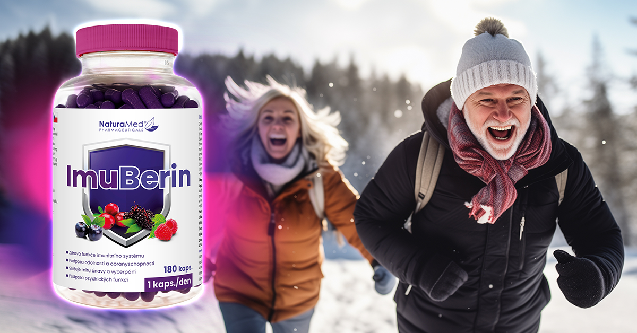
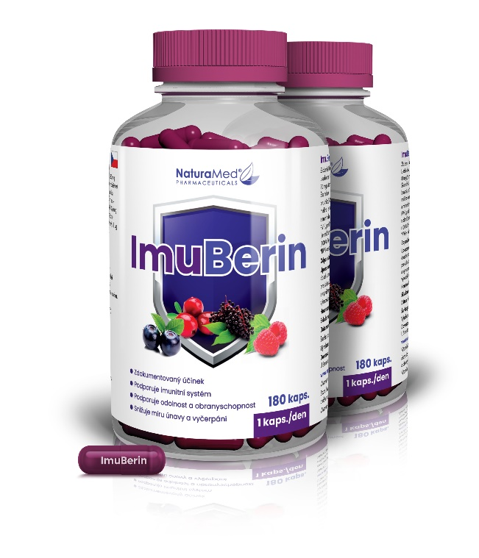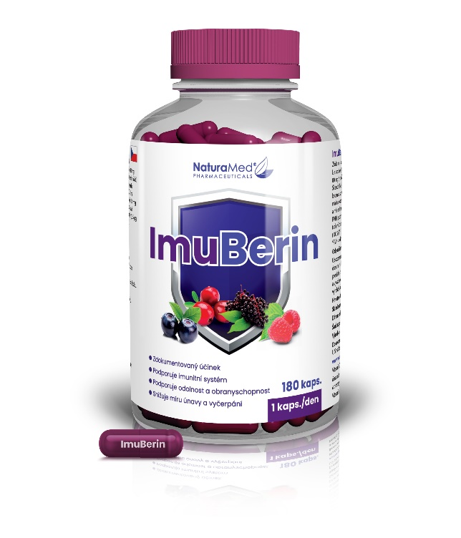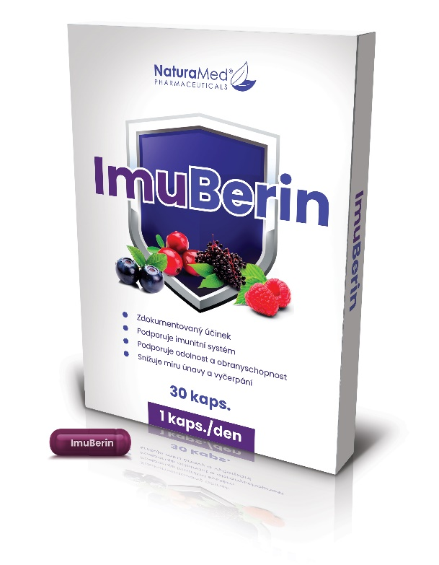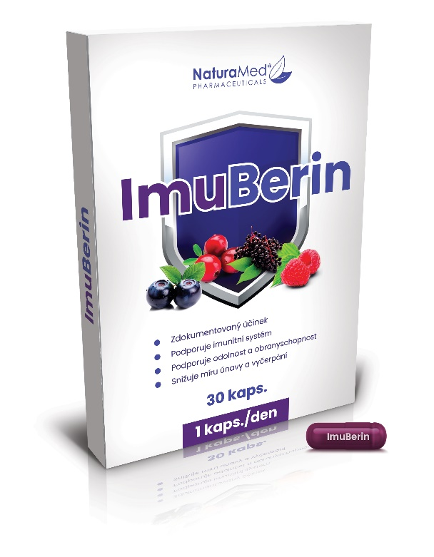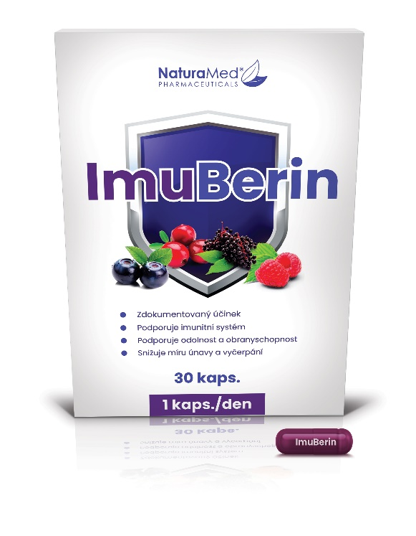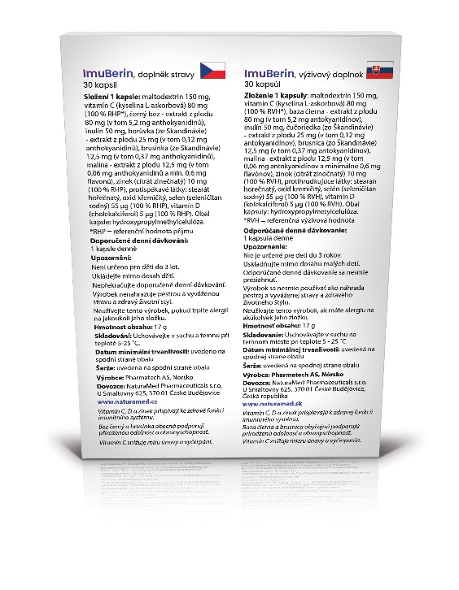
Zdroj: NaturaMed

